УДК 621.314.626

УСТРОЙСТВО КОРРЕКЦИИ КОЭФФИЦИЕНТА МОЩНОСТИ

© 2016 г. Римарев И. В., Купреев Т. А., Кокорев Д. К.

В работе представлена разработка устройства коррекции коэффициента мощности на основе специальной микросхемы, его принципиальная схема, принцип работы и печатная плата.
Ключевые слова: устройство коррекции, коэффициент мощности, IR1155S.

Современные импульсные источники питания с сетевым выпрямителем и емкостным фильтром, распространенные повсеместно, потребляют ток импульсно, что приводит к искажениям форм сетевого напряжения и к появлению гармонических составляющих, так же происходит снижение коэффициента мощности (КМ), который численно равен отношению активной и полной мощностей.
Впоследствии растет по сравнению с необходимым для передачи заданной мощности ток в проводах. С ним растут бесполезные потери энергии в этих проводах и распределительной аппаратуре.
В настоящее время действует гост ГОСТ 30804.3.3-2013, согласно которому ток, потребляемый от сети, не должен содержать постоянной составляющей и четных гармоник.
Выполнить данные требования проще всего с помощью дополнительного сетевого фильтра, однако из-за низких частот подавляемых помех габариты, вес и стоимость фильтра становятся внушительными. Близкое к точному совпадение формы потребляемого тока с формой приложенного напряжения можно добиться с помощью высокочастотного преобразователя напряжения. Такой фильтр назван корректором коэффициента мощности (ККМ).
Идеальным значением КМ считается – 1, 0.95 – хороший показатель и все что менее 0.8 – плохой. Типовые значения для большинства источников питания компьютерного оборудования с выпрямителем и конденсаторным фильтром составляет менее 0.85.
Основные технические характеристики разрабатываемого ККМ:
• Входное переменное напряжение 187…242В
• Максимальная мощность нагрузки 1,2кВт
• Выходное постоянное напряжение 400В
• Амплитуда пульсаций выходного напряжения не более 5%
• Коэффициент мощности не менее 0,95

Рисунок 1 – принципиальная схема ККМ

На рисунке 1 представлена схема разрабатываемого устройства на основе специализированной микросхемы IR1155S.
Принцип работы устройства основан на повышающем преобразователе с накоплением энергии в индуктивности L4.
Дросселя L1-L3 вместе с конденсаторами C6, C7, C10, C13, C14 образуют входной фильтр по току (помеха со стороны устройства) и по напряжению (помеха со стороны сети). Варистор RU1 – защита от перенапряжения. Терморезистор RK1 ограничивает импульс тока при включении. Высокоомный резистор R4 и конденсатор С8 – защита от электростатики.
Сетевое напряжение выпрямляется на диодном мосте VD4, конденсаторы С1 и С2, расположенные в непосредственной близости, сглаживают напряжение после моста.
При подаче питания на плату включается в работу микросхема DA1, которая управляет транзистором VT2. В открытом состоянии энергия протекает через дроссель L4 и накапливается в нем. Когда транзистор заперт на стоке возникает импульсное напряжение, которое выпрямляется диодом VD3. Облегчить работу ключевого транзистора позволяет VT1 и цепочка R10, R11 и C15, расположенная параллельно.
Обратная связь по напряжению поступает с резисторов R12-14 на вывод VTB.
На вход OVP через резисторы R15-17 поступает выходное напряжение ККМ и если оно превысит значение 6.5В пропадают управляющие импульсы на затворе VT2.
Резистор R6 представляет собой датчик тока, состоящий из 10 резисторов номиналом 0.33 Ом, расположенных параллельно.

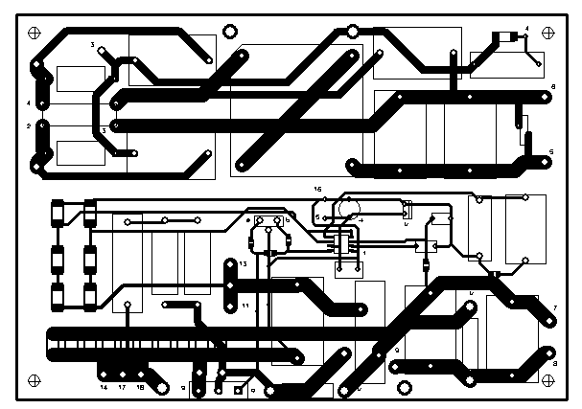
Рисунок 2 – печатная плата устройства

На рисунке 2 представлена печатная плата устройства.
В ближайшее время, как только будет изготовлена плата, планируется сборка устройства и проверка выходных параметров с последующей настройкой и доработкой.

Литература

- Краснов И. Ю., Черемисин В. Н. ПРОЕКТИРОВАНИЕ АКТИВНОГО КОРРЕКТОРА КОЭФФИЦИЕНТА МОЩНОСТИ И ИМИТАЦИОННОЕ МОДЕЛИРОВАНИЕ ЕГО РАБОТЫ// Известия Томского политехнического университета. 2009. Т. 314. № 4.

POWER FACTOR CORRECTION

Rimarev I. V., Kupreev T. A., Kokorev D. K.

The paper presents the development of the power factor correction device , based on a special chip , its circuit diagram , working principle and circuit board .
Key words: correction device, the power factor, IR1155S.

Филиал ФГБОУВО «Национальный исследовательский университет «МЭИ»» в г. Смоленске
Поступила в редакцию 9.02.2016.

